**PROPOSAL PROYEK JAVA**

**SEMESTER GANJIL 2019/2020 [Sistem Toko Alat Tulis]**



Oleh:

[Gabriela Consuelo H] – [C14180055]

[Cynthia Wijaya] – [C14180135]

[Kevin Jonathan] – [C14180093]

**UNIVERSITAS KRISTEN PETRA**

**SURABAYA**

# Deskripsi

Stationary Control Zone atau bisa disebut Stationary CZ merupakan sebuah Aplikasi berbasis desktop yang memiliki fitur yang dapat digunakan oleh administrator toko alat tulis. Fitur yang dimaksud adalah seperti mengecek stok barang, update barang per transaksi, dan kemampuan menambah maupun menghapus stok barang/jenis barang serta dapat mengetahui supplier. Selain itu tiap barang juga memiliki gambar previewnya jika admin ingin melihat contoh barang yang diinginkan.

# Fitur

1. Dengan menggunakan aplikasi ini admin dapat mengecek stok barang
2. Dengan menggunakan aplikasi ini admin dapat mengetahui supplier
3. Dengan menggunakan aplikasi ini admin dapat melakukan transaksi dan menyimpan bukti transaksi serta update stok barang

*q*

# Java Libraries

1. mysql-connector-java-8.0.16
2. Java Swing

# Desain User Interface

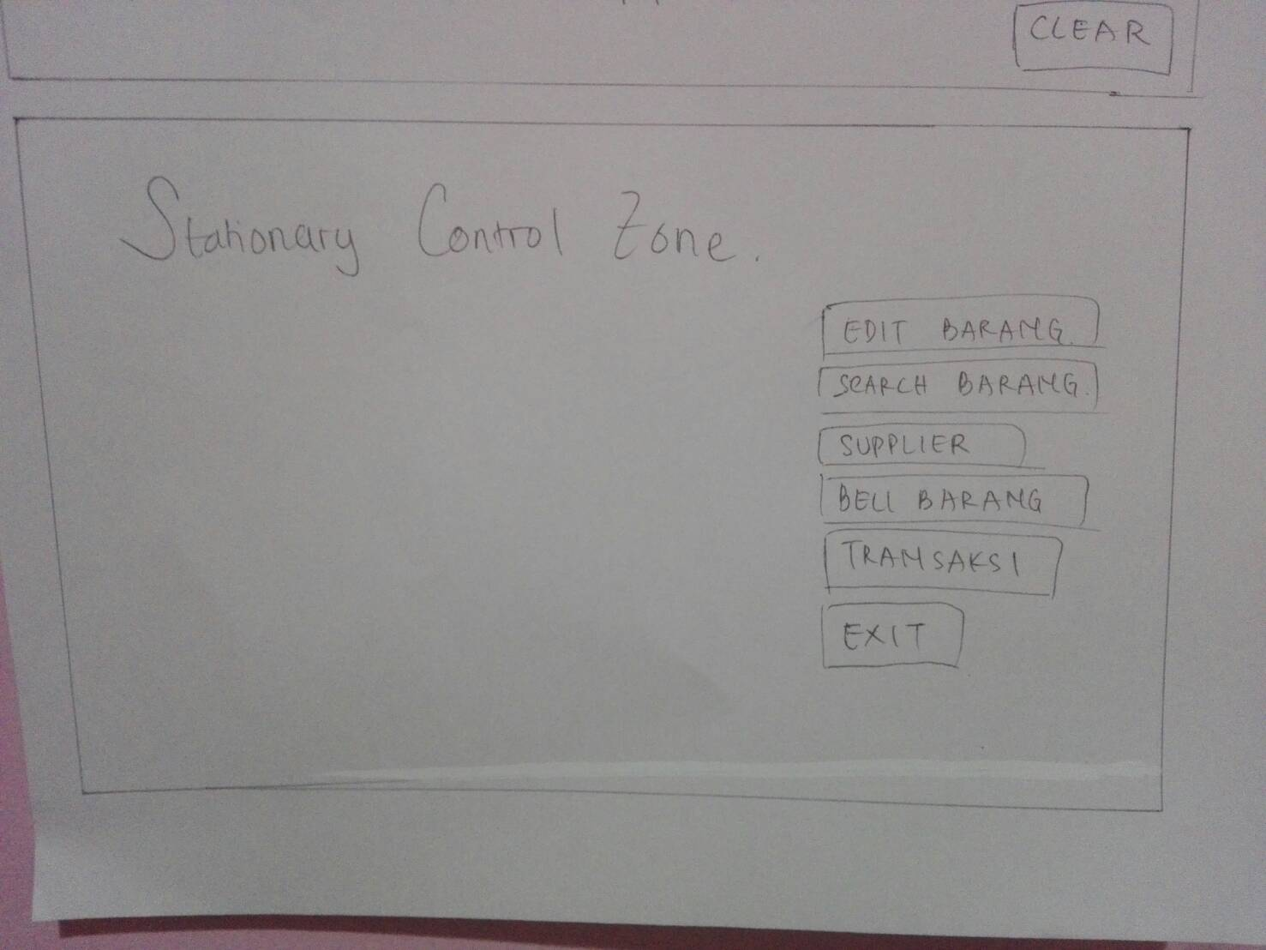

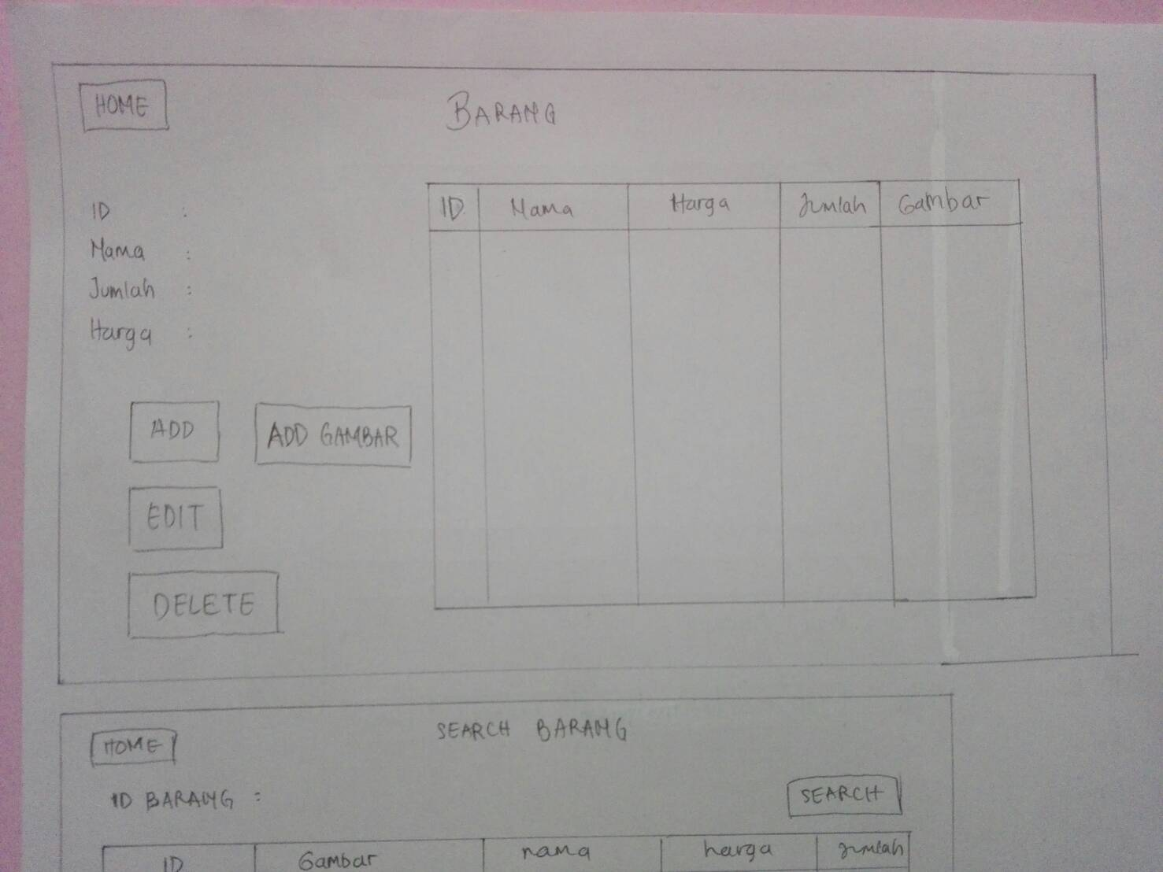

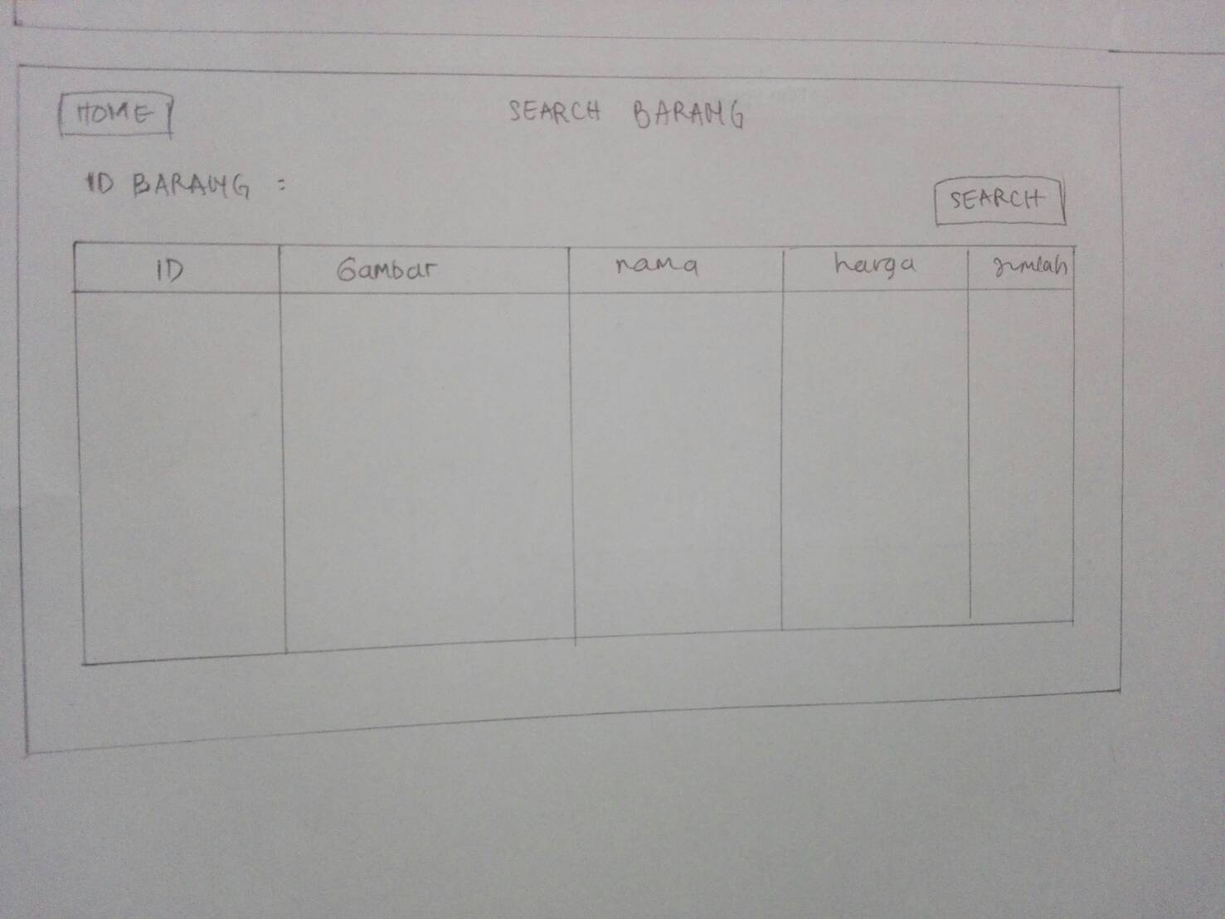

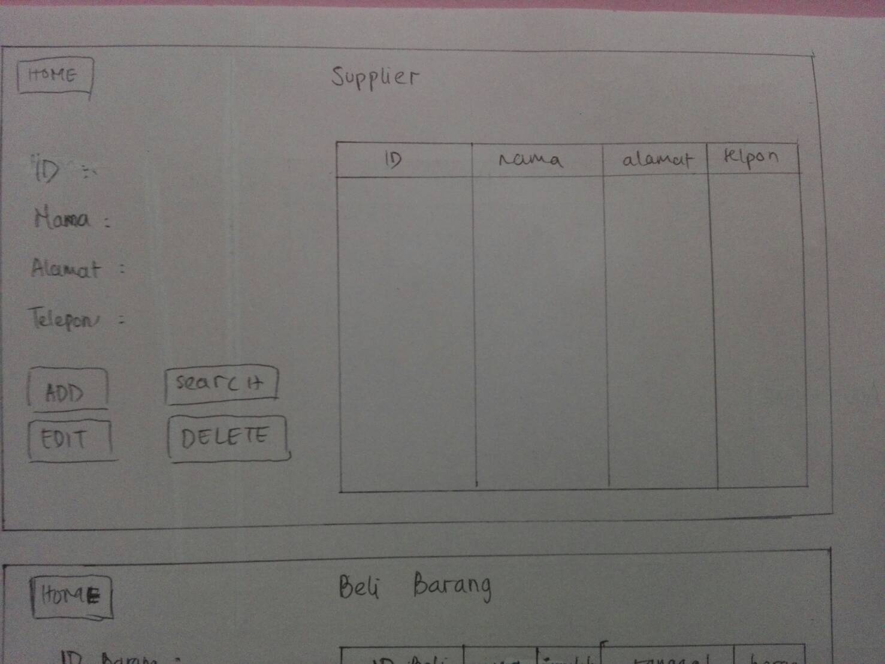

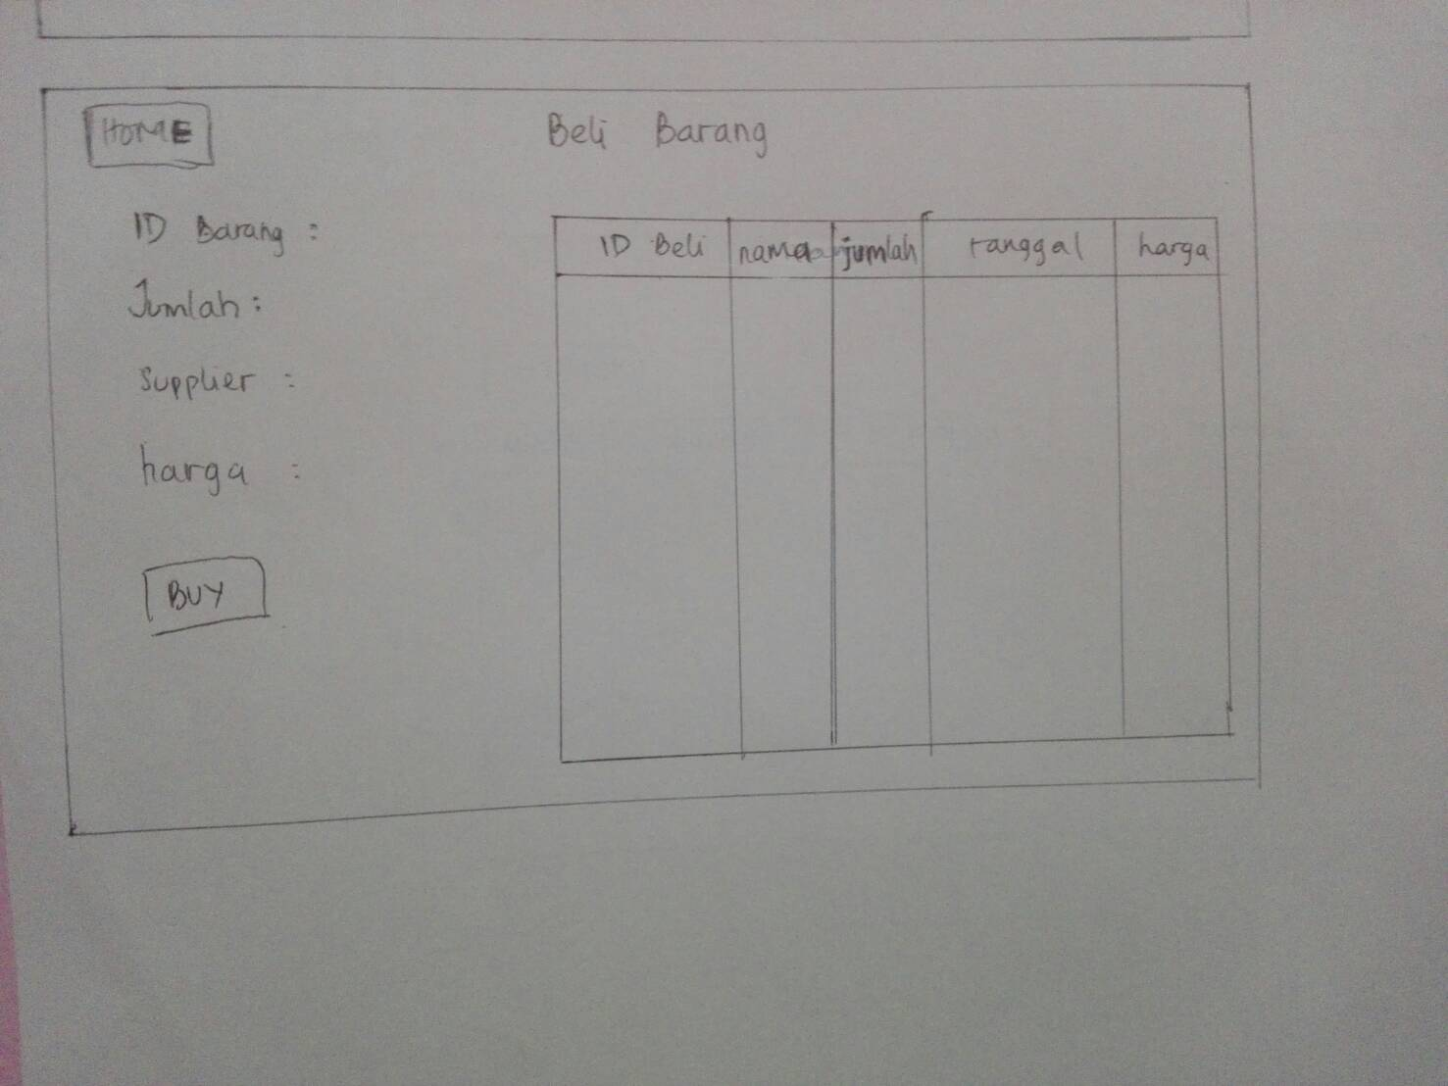

### C:\Users\Joshua\Downloads\177647.jpg

# Database

